独立站差评处理攻略+模板
凡是做跨境的，有一个场景大家都会碰到过，那就是处理顾客差评，这是很多出海企业的重要一环，同时也是让很多出海人感到头痛的地方。
有相关的相差显示：81%海外消费者在购物时会浏览评论，当商品无点评或者点评量低于50条时，订单的转化率会比同行业平均水平低80%。
客户可能会因为一条好评购买商品，也可能会因为一条差评而选择其他。站在出海商家的立场上，回复一条差评，就像解决一场舆论“公关”危机。回复得体不仅可以让差评客人“黑转粉”，还能让浏览的访客“路转粉”，提升转化率和复购率。
今天就跟大家谈谈出海商家怎么回复差评，文中精心准备了6个实用的差评回复模板，这些模板，覆盖了产品质量、物流配送、售后服务等多个常见问题场景，希望能帮助大家快速化解差评危机，为出海之路积累良好的口碑。
一、为什么一定要重视差评回复？
出海营销人员处理一星差评的意义不仅仅是控制损失，更是展示你处理负面客户体验的机会。精心设计的回复不仅能体现你的响应能力、用心程度，还可以展现你解决问题的决心。

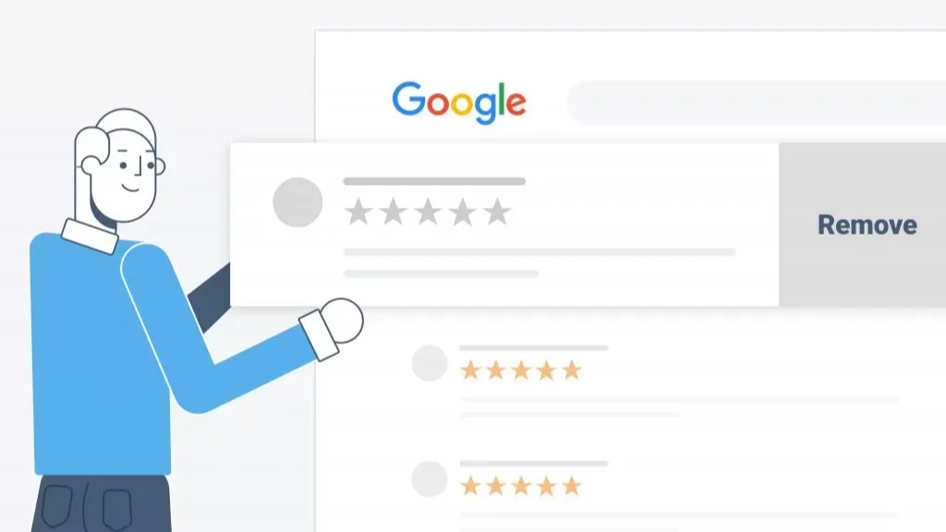
此外，差评还是了解客户关注点以及改进业务的契机。一星差评虽然可能会拉低整体的评分，可是并不一定会损害你的声誉，比如潜在客户在看到你对差评的回复，可能会消除他们的疑虑。
用户能按评分从低到高排序Google评论。即使平均评分超4.5，仍会有人挑企业毛病。但有效回复一星评论，反而能提升在线声誉。因为这能建立信任，展现企业人性化，证明你知道何时道歉并弥补错误。
谷歌已确认“更多评论和正面评价可以提升你商家的本地排名”。回复可以鼓励人们留下评论，甚至修改负面评论。因此，良好的回复有助于你在本地搜索中排名更高。
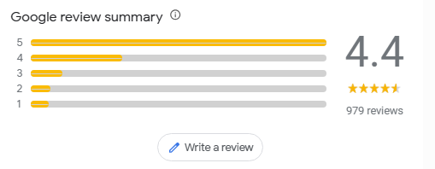
二、步骤1：定义你的销售漏斗
有效回复和差评管理是提升线上订单转化的秘诀之一，可以帮助出海商家及时洞察到服务缺陷并加以补救。差评处理往往遵循“3T原则”：
- Timebound（时效性）：差评黄金处理期为发布后6小时内；
- Tailored（定制化）：超八成的用户期待回复包含具体改进措施；
- Tracking（可追踪）：设置48小时满意度回访机制。
在 Google、Facebook 等头部平台上，评论回复是公开的，其他潜在客户也能看到。因此，收到差评时，应该遵循以下策略来妥善处理：
1.保持冷静，避免冲动回复
当出海企业收到尖锐的评论，让人觉得愤怒或不安的时候，千万不要立刻回复。作为出海企业主，情绪激动是自然的，可冲动的回复可能会进一步损害你的声誉，失去以积极态度展示业务的机会。
2.深入了解情况，精心设计回复
- 认真听取反馈：在回复的时候，要注意表明管理层认真听取客户的反馈，如果犯了错，要承认顾客的投诉并道歉。生活中难免会有不愉快的经历，有时候必须勇敢承担责任，主动解决问题或纠正问题，这可能意味着免费更换产品或服务。
- 表达感谢与改进：对反馈表示感谢，并保证采取改进措施。明确表示你认真对待所有反馈，并将其用于员工培训，以防止类似事件再次发生。
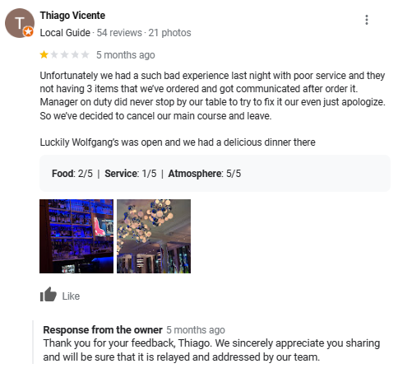
3.回复的技巧和注意事项
- 专注问题本身：在处理差评的时候，要专注投诉本身，确保和客户提到的情况相关，而且，还要避免提到其他顾客的体验或进行业务宣传。
- 个性化回复：回复的内容要个性化，避免千篇一律的回复，必要的时候可以直呼客户的名字，并加上先生/女士等称呼
- 补充信息：如果评论的内容不够详细，没有办法给出有意义的回复，可以向评论的客户询问更多的信息，以展现出你积极回复的态度。
- 线下沟通：虽然应始终回复一星差评，但线下沟通可能更实际。如果能通过用户名识别客户，就联系客户；如果无法识别，可提供直接联系信息以便进一步沟通。
- 保持礼貌：即使评论不合理，也要做出合理的回复，强调自己理解客户的不满，并表示对他们的感受感到抱歉。但需要说明的是，[具体不合理之处]与我们的业务无关。礼貌地解释观点，但不要人身攻击评论者或与他们争论。
- 举报不当评论：如果评论与 Google 的政策相冲突，那就需要你举报该评论，具体举报步骤，我将会在后面的内容中详述。
三、可复制使用的差评回复模板
1.通用模板
- 开头：亲爱的用户，非常感谢您抽出宝贵的时间给我们提出意见，我们非常重视您的反馈。
- 中间：对于给您带来的不便，我们深感抱歉。我们已经记录了您的问题，并将立即着手解决。目前我们已经采取了……措施，预计……时间可以解决，届时会有专人与您联系。
- 结尾：再次感谢您的支持与理解，期待您的再次体验，祝您生活愉快。
2.不同问题类型模板
- 产品质量问题：
开头：尊敬的客户，您好！非常抱歉给您带来了不愉快的购物体验。
中间：我们已经收到您的反馈，对于产品质量问题，我们深表歉意。我们已经对相关产品进行了检查，并采取了……措施，以确保后续产品不再出现类似问题。针对您购买的产品，我们提供……解决方案，如退换货、维修或补偿等，您可以根据自己的需求选择。
结尾：再次感谢您的反馈，您的支持是我们不断进步的动力。如果您还有其他问题或建议，欢迎随时与我们联系。
- 物流配送问题：
开头：亲爱的客户，您好！非常感谢您对我们产品的关注。
中间：对于物流配送延迟给您带来的不便，我们深感抱歉。我们已经与物流供应商进行了沟通，了解到……原因导致了延迟。目前我们已经采取了……措施，如加急处理、更换物流供应商等，以加快配送速度。同时，为了弥补您的损失，我们愿意为您提供……补偿，如赠送小礼品、优惠券等。
结尾：再次感谢您的耐心等待，我们会尽快为您解决问题。如果您还有其他疑问，欢迎随时与我们联系。
- 售后服务问题：
开头：尊敬的客户，您好！非常感谢您对我们售后服务的反馈。
中间：对于您在售后服务过程中遇到的问题，我们深感抱歉。我们已经对相关工作人员进行了培训和教育，以提高他们的服务意识和专业素养。针对您的问题，我们已经制定了……解决方案，如延长服务时间、提供额外服务等，希望能够满足您的需求。
结尾：再次感谢您的支持，我们会不断改进和提升我们的服务质量。如果您还有其他问题或建议，欢迎随时与我们联系。
3.不同平台模板
- 社交媒体平台：
开头：亲爱的用户，您好！非常感谢您在社交媒体上对我们进行评价。
中间：我们已经收到您的反馈，并高度重视。对于给您带来的不便，我们深表歉意。我们已经采取了……措施，以解决您的问题。同时，我们也希望通过这次机会，与您进行更深入的沟通和交流，以便我们更好地了解您的需求和期望。
结尾：再次感谢您的关注和支持，我们会努力为您提供更好的产品和服务。如果您还有其他问题或建议，欢迎随时与我们联系。
- 电商平台：
开头：尊敬的客户，您好！非常感谢您在电商平台上的评价。
中间：对于您在购物过程中遇到的问题，我们深感抱歉。我们已经记录了您的问题，并将立即着手解决。目前我们已经采取了……措施，以确保您的问题能够得到妥善解决。同时，为了感谢您的支持，我们愿意为您提供……优惠或补偿，如赠送礼品卡、提供折扣等。
结尾：再次感谢您的购物，我们会不断努力提升我们的产品和服务质量。如果您还有其他问题或建议，欢迎随时与我们联系。
四、如何举报一星差评
如果评论违反了Google的政策，你可以向搜索引擎举报，要求其删除。这些评论可能涉及诽谤员工、使用辱骂性语言，或者并非来自真实顾客。具体操作步骤如下：
- 首先，点击评论右侧的三个点。
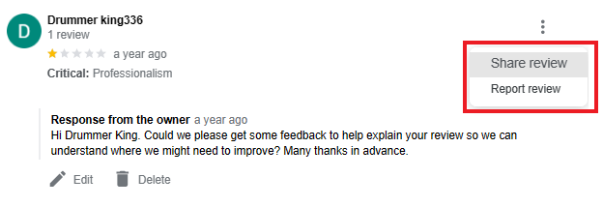

- 接着，选择“报告审核”。
- 然后，按照Google的要求提供相关信息，例如，如果你认为该评论是“垃圾内容”或“利益冲突”，请在相应选项中进行说明。
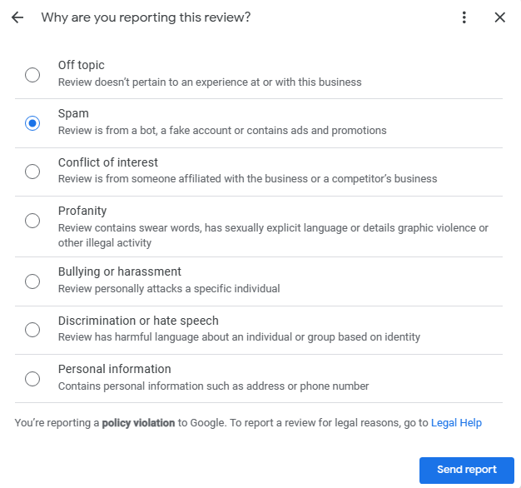
Google通常会在三个工作日内将审核结果告知你。
五、一星差评回复示例
无论是在Google还是社交媒体上回复，你都可以根据具体情况调整一些标准回复来处理投诉，这个我在前面的模板已经写得很清楚了。回复差评并不容易，但下面列举的一星差评回复示例可以帮助你保持专业的态度。
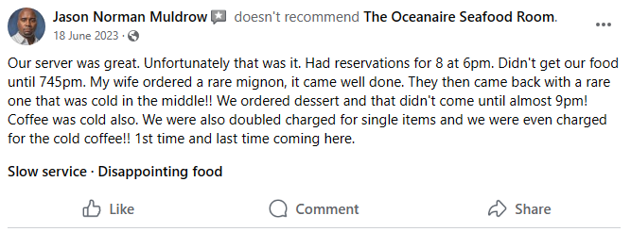
1.承认与道歉
听到您的经历，我们深感抱歉。您的反馈对我们非常重要，对于未能达到您的期望，我们深感歉意。希望您能与我们联系，让我们有机会改进。
2.提供帮助或解决方案
我们很乐意有机会纠正这个问题。您能否联系我们的客服团队呢？我们致力于及时解决您的问题，并找到合适的解决方案。
3.对反馈表示感谢
感谢您与我们分享您的体验，我们非常珍视您的反馈，并希望从中汲取经验，不断改进我们的服务。
4.有望改善
我们很抱歉您的体验没有达到我们的标准，我们正在积极采取措施避免类似情况再次发生。您的意见对我们持续改进服务至关重要。
5.提供直接联系方式以解决问题
我们希望与你直接联系，以便更好地了解你的顾虑。请发送电子邮件或致电，我们的团队将优先处理你的问题。
6.维护公司价值观
客户满意度始终是我们的首要任务。我们很遗憾此次您的体验未能达到我们一贯的标准。请放心，我们会持续努力，致力于为您提供更优质的服务体验。
7.展现善意
我们深感抱歉给您带来了不便，并愿意提供补偿或折扣来弥补您的损失。您的满意对我们至关重要，我们希望可以通过这种方式让您感受到我们的诚意。
8.鼓励他们再给你一次机会
我们理解您的失望，也希望能有机会重新赢得您的信任。我们非常期待能再次为您服务。
9.分享个性化的后续行动
我深感抱歉给您带来了不便。我们会在您方便的时候安排一次通话，进一步讨论此事，并找到解决您问题的最佳方案。
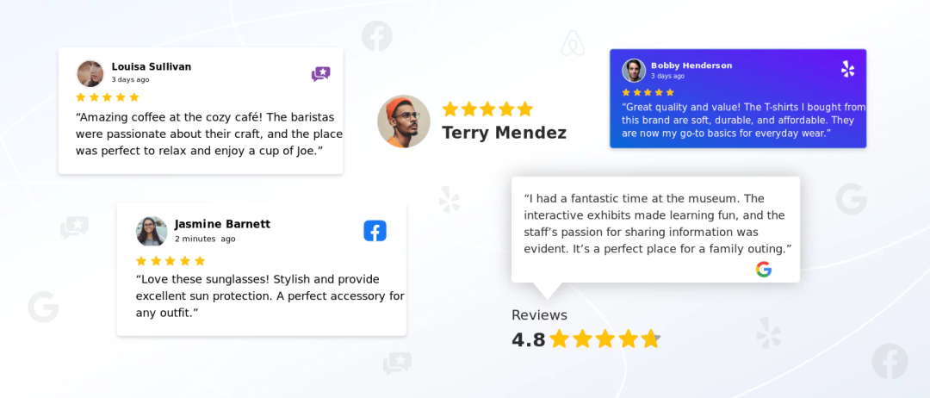
10.分享个性化的后续行动
对于给您带来的不便，我深感抱歉。我们会在您方便的时候安排一次通话，进一步讨论此事，以找到解决您问题的最佳方案。
11.表达同情和理解
我们非常理解由此给您带来的挫败感，并真切地感受到您的处境。我们愿意倾听您的心声，并与您携手合作，共同找到最适合您的解决方案。
请记住，个性化你的回复以适应具体情况，并表现出对客户不良体验的真正关心。
六、回应差评如何促进评论生成
积极回应差评不仅可以展现公司积极主动的客户服务态度，还能体现与客户互动的意愿。这种做法本身就是一种礼貌，同时也能增加评论数量。
《哈佛商业评论》的一项研究发现，企业如果能够得当地回复客户，收到的客户评价会增加12%。此外，TripAdvisor的酒店评论也显示，回复客户可以使平均评分（1到5分）提高0.12分。
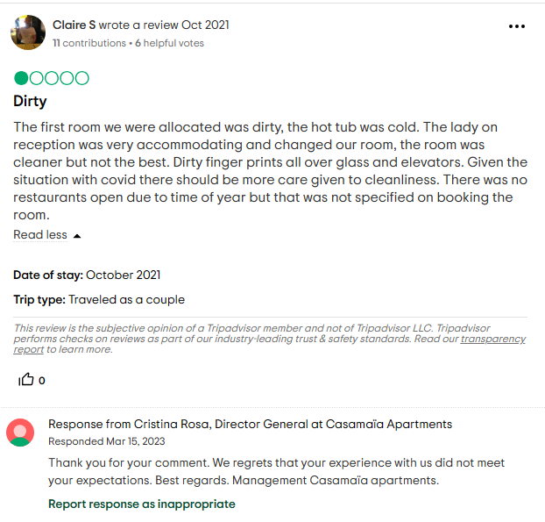
当顾客看到商家积极参与时，信任感就会建立，这会促使他们分享自己的评价。这可能是因为他们清楚地知道有人在倾听他们的心声。

